IFS 系统培训手册--库存/销售基础数据
该文件操作需要先完成【公司人员基础数据】相关的设置
- 库存基础数据
路径：Inventory→Basic Data for Inventory
- 出库类型：对产品手工出库原因的归类说明，库存件下发时调用此数据
操作：选择Issue Type页签，双击行或点击新建按钮，录入出库类型编码、出库类型说明，需要时填写备注信息，保存。
其中：出库类型编码不可修改，出库类型描述及备注可修改。
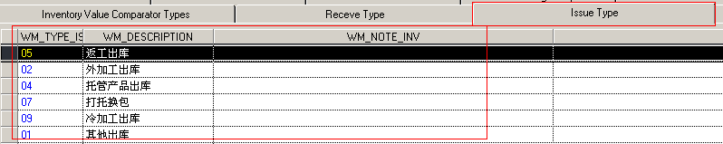
- 入库类型：对产品手工入库原因的归类说明，库存件接收时调用此数据
操作：选择Receive Type页签，双击行或点击新建按钮，录入入库类型编码、入库类型说明，需要时填写备注信息，保存。
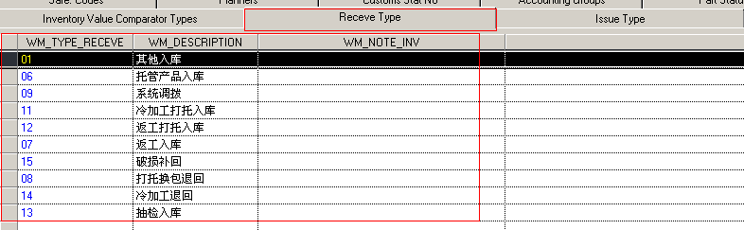
- 品牌（Product Code）：用于划分产品属性，在库存件设置中使用该参数。
操作：选择Product Code页签，在Product Code中输入品牌代码，在Product Code Description中输入品牌的文字描述说明，保存。
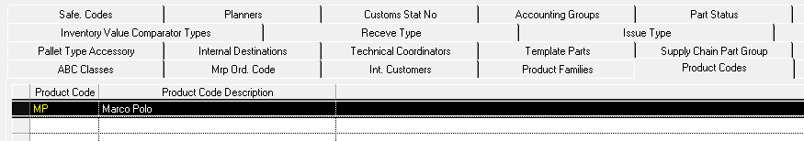
- 零件状态：定义库存件数量、需求、供应允许情况，如父项设置不允许现有量、不允许需求、不允许采购。
操作：选择Part Status页签，双击行或点击新建按钮，在零件状态代码录入产品状态的编码，在描述中录入产品状态的文字描述说明，在On Hand Qty中选择是否允许现有量，在Demand中选择是否允许需求、在Supply中选择是否允许供应，保存。
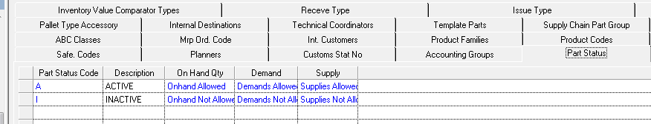
- 计划人：指编码提供者或审核者，中国公司固定为编码审核人，设置计划人前，必须先在人员中为计划人创建人员。
操作：选择Planners页签，双击行或点击新建按钮，通过 或F8键选择调用人员，保存。
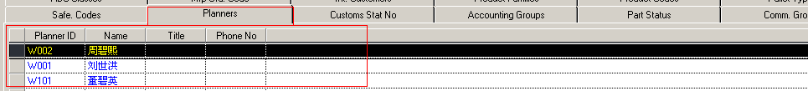

- 客户订单基础数据
路径：Customer Orders→Basic Data for Customer Order
- 区域regions、分区districts、市场markets、客户统计分组customer stat groups：这4个参数用于描述客户区域划分或统计归类，分别在regions、districts、markets、customer stat groups页签中进行设置。
操作：选择页签，点击新建（或F5键），录入相关编码、描述，点击保存按钮（或F12键）完成设置，下图为客户统计分组customer stat groups的创建过程：
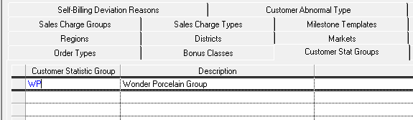
- 2. 销售分组Sales Groups：用于对销售件进行分类管理，并定义每一分组的交货确认情况（有三个选项Delivery Confirmation Optional、Delivery Confirmation Required、Delivery Confirmation Not Allowed）
操作：选择Sales Groups页签，点击 新建（或F5键），录入Sales Groups编码及描述，选择交货确认选项，点击保存 按钮（或F12键）完成设置
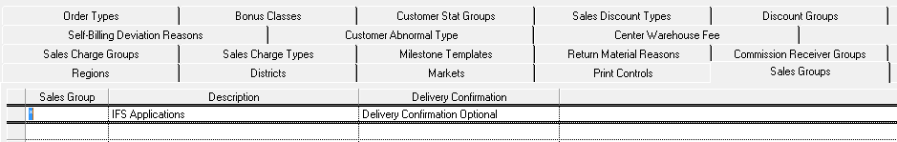
- 销售价格分组Sales Price Groups：对销售件价格进行分组管理，创建价格单时，必须指定销售价格分组，而销售件的价格分组必须与价格单的销售价格分组一致，才能加入到价格单中。
设置价格分组时，要设置价格分组的类型是基于零件（Part Based）还是基于单位(Unit Based)，系统默认是基于零件（Part Based）。
操作：选择Sales Price Group页签，点击 新建（或F5键），录入Sales Price Group编码及描述，选择价格分组类型（Price Group Type）选项，如价格分组类型设置为单位(Unit Based)，还必须设置价格分组的计量单位，点击 保存按钮（或F12键）完成设置
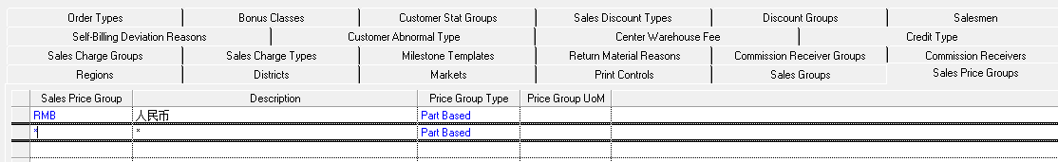
- 销售员salesmen：必须先在人员中创建了人员后，方可在此调用以创建销售员，销售员将在客户设置时使用。
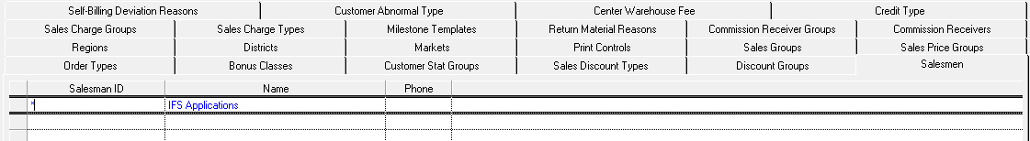
- 订单类型Order Types：订单流程定义
Order type：订单类型编码或定义
description：该订单类型的描述
prioity reservations:优先预留该订单类型的产品
use shipment inventory：使用货运的库存
events：订单的各个事件节点
stop after:该事件节点后停止，打钩即表示该事件后停止
操作：选择Order Types页签，点击新建 （或F5键），录入Order Type编码及描述，根据需要勾选或不勾选Prioity Reservations、Use Shipment Inventory两个选项，点击 保存按钮（或F12键）创建一个新的订单类型，此时系统默认所有步骤后都停顿，需要手工操作才进行下一步。根据实际业务需要，如下一步动作需要系统自动完成即可，则去掉本动作的Stop After的勾即可，调整完所有步骤后点击 按钮（或F12键）完成设置。
